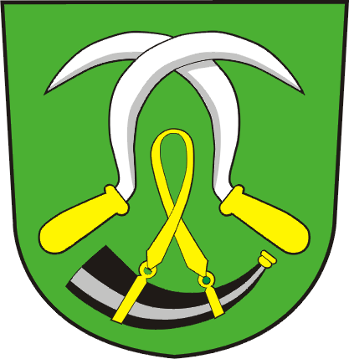Obec Lukavice
Lukavice 117
561 51 LETOHRAD

V Ý Z V A
V Žamberku: 15. 10. 2020
Vážení občané,
obracíme se na Vás s naléhavou výzvou v době, kdy čelíme velmi významnému riziku ohrožení zdraví v souvislosti s prokázáním výskytu koronaviru. Vláda České republiky svým usnesením vyhlásila od 5.10.2020 nouzový stav a přijala celou řadu krizových opatření.
Aktuální vývoj epidemiologické situace v rámci správního obvodu ORP Žamberk, který zahrnuje celkem 27 obcí, má negativní trend a počty aktuálně nakažených COVID 19 prudce stoupají. V této souvislosti stoupá rovněž počet nutných hospitalizací, který může způsobit obtížnou situaci ve spádové Orlickoústecké nemocnici.
Aktuální počet nakažených v ORP Žamberk, z toho aktuální počet hospitalizací:
1.10.2020 - 29/1
8.10.2020 - 76/2
15.10.2020 - 164/9
Abychom tento negativní trend zvrátili, musíme všichni zodpovědně dodržovat přijatá krizová opatření, hygienická pravidla a pokud je to možné, snížit osobní kontakty na minimum a domov opouštět jen v nezbytném případě.
Naléhavě Vás žádáme, pomozte nám svým zodpovědným přístupem zvládnout tuto mimořádně závažnou krizovou situaci.
Děkujeme Vám, společně to zvládneme.
Za Bezpečnostní radu ORP Žamberk:
Ing. Bc. Oldřich Jedlička – předseda BR a starosta města Žamberk
Ivan Vrkoč – místostarosta č.1 města Žamberk
Ing. Marcel Klement – tajemník Městského úřadu Žamberk
Mgr. plk. Radomír Štantejský – ředitel úz. odboru Policie ČR, Ústí nad Orlicí
Ing. mjr. Zdeněk Koutník – velitel požární stanice HZS Žamberk
Petr Fiala – starosta města Letohrad
Miroslav Wágner – starosta města Jablonné nad Orl.
Ing. Vladimír Fikejs – tajemník KŠ ORP

ZA OBEC LUKAVICE ILONA SEVEROVÁ, STAROSTKA

